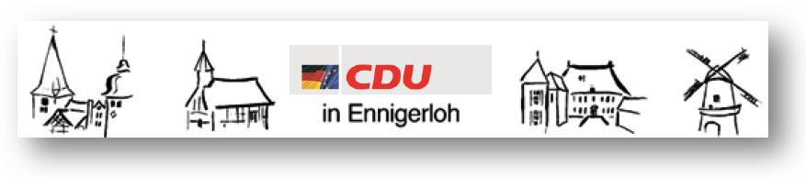 Fraktion Ennigerloh privat 025 24/950 243 Fax: 02524/950 139
Vors. Georg Aufderheide Büro 025 24/950 139 e-mail:
mobil 0173/522 5474 info@aw-holzbau.de

CDU Fraktion Ennigerloh, Beesen 14, 59320 Ennigerloh Ennigerloh, 29.11.2019
Stadt Ennigerloh
z. Hd. Herrn Bürgermeister Lülf
Marktplatz 1

59320 Ennigerloh

Antrag an den Rat

Sehr geehrter Herr Bürgermeister Lülf,

die CDU-Fraktion beantragt hiermit, dem Rat und damit den Ennigerloher Vereinen und Bürgern die Möglichkeiten aufzuzeigen, Fördergelder des Landes und des Bundes für ihre Vorhaben zu beantragen.
Die Beispiele Heimatscheck und Förderung im Bereich Denkmalschutz machen deutlich, dass Finanzmittel aus Förderprogrammen eine erhebliche Entlastung für alle Beteiligten für wichtige Vorhaben bedeuten. Insbesondere auch Finanzmittel für beantragte Mittel aus dem Bereich der freiwilligen Leistungen sind dadurch einzusparen.
Zudem wird beantragt, dass auf der Homepage der Stadt Ennigerloh ein Bereich zum Thema „Fördermöglichkeiten“ und sowie die Verlinkung zur Förderdatenbank geschaffen werden.

Mit freundlichem Gruß

gez.
Georg Aufderheide
Fraktionsvorsitzender

